**Projeto Banco Itaú**

**Objetivos**

- Apresentar através desse projeto os conhecimentos obtidos na capacitação ministrada pelo Banco Itaú em parceria com a Universidade de São Caetano do Sul - USCS.

- Desenvolver um sistema como uma interface REST responsável das seguintes funcionalidades:

1. Criar uma conta corrente com cadastro e saldo;
2. Realizar débitos e créditos baseado em um cadastro de conta corrente e um controle de saldo;
3. Emitir um aviso, via evento, de criação de conta e um aviso por operação realizada.

- Construir um segundo sistema responsável por receber esses avisos e guardar as informações enviadas.

- Adotar a estrutura do banco de dados:

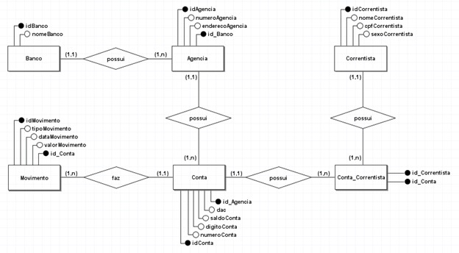

- Aderir ao modelo de Diagrama de Classes:

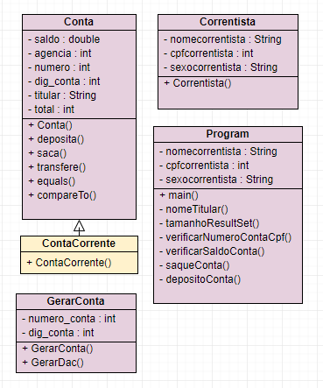

**Funcionalidades do projeto:**

- Criar uma conta corrente com cadastro e saldo;

- Realizar saldos, débitos e transferências bancárias;

- Controle do saldo;

- Consultar um cadastro de conta;

**Tecnologias Utilizadas:**

- Java, para desenvolvimento do sistema com a IDE Android Studio;

- SQL, para construção do banco de dados implementado com o MySQL;

- GitHub, como repositório do projeto.

**Funcionamento do Sistema:**

Ao inicializar o sistema será exibido uma caixa de diálogo com as opções de funcionamento, sendo elas:

1. Cadastro de uma nova conta;
2. Consultar conta;
3. Operações.

O usuário deverá digitar o número correspondente a opção na qual deseja e clicar em “ok”;

Se digitado “1”: O programa pedira para inserir as informações necessárias para a realização do cadastro de conta. Nome do titular, CPF do titular e sexo, depois apresentando as informações inseridas junto com o numero da conta e o DAC.

Se digitado “2”: O usuário deve digitar o número da conta na qual deseja consultar, como é pedido na caixa de diálogo, e em seguida ele imprimirá os dados referentes a conta em questão.

Se digitado “3”: O usuário terá a visualização de todas as operações disponíveis para serem realizadas sendo exibidas por uma caixa de diálogo, na qual deverá digitar o número de sua escolha.

1. Realizar Saque
2. Realizar Crédito
3. Realizar Transferência
4. Voltar ao menu principal

Caso escolhido opção “1”: Será pedido a entrada do número da agência, número da conta e valor do saque, respectivamente. Assim que encerrada, essa ação já reflete no banco de dados, onde o saldo da conta será decrescido no valor informado.

Caso escolhido opção “2”: Será pedido a entrada do número da agência, número da conta e valor do depósito, respectivamente. Assim que encerrada, essa ação já reflete no banco de dados, onde o saldo da conta será acrescido no valor informado.

Caso escolhido opção “3”: Será pedido a entrada do número da agência de origem e número da conta de origem, respectivamente, sendo esses dados referentes ao usuário em questão. Também será necessário informar o número da agência de destino e número da conta de destino, esses referentes a quem será destinado a ação. E por último, o usuário deverá informar o valor da transferência. Assim que encerrada, essa ação já reflete no banco de dados, onde o saldo da conta origem será decrescido no valor informado, enquanto o saldo da conta destino será acrescido nesse mesmo valor.

**Integrantes:**

Edney Fillipi dos Santos Costa - [e.fillipi@gmail.com](mailto:e.fillipi@gmail.com)

Isabella Teixeira Garcia – itgarcia.isabella@gmail.com

Wagner Oliveira dos Santos - wagnerolivsantos@outlook.com